ОБЪЯВЛЕНИЕ!

10 мая 2021 г. в 09:00 около здания Нижнеалькеевского сельского поселения, по адресу: с.Нижнее Алькеево, ул. Советская, д.55, состоится осмотр самоходной техники.
При себе иметь:
Удостоверение тракториста-машиниста;
Свидетельство о регистрации;

Иметь в наличии:
огнетушитель, аптечка, знак аварийной остановки
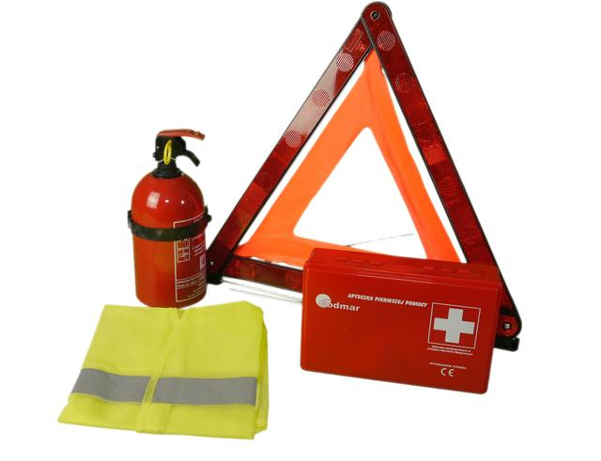
Тел.: 77-2-15

